锦华融媒客户端 V4.0

功 能 操 作 手 册

陕西锦华网络科技有限责任公司

**2024年3月**

目录

第一章 下载锦华融媒客户端 3

第二章 注册、登录 3

2.1 注册 3

2.2 微信、QQ、微博注册 4

2.3 登录 4

第二章 新闻 5

2.1新闻列表 5

2.2 新闻详情 6

2.3 新闻栏目排序 7

2.4 搜索 8

2.5专题 9

第三章 数字报 10

3.1数字报 10

第四章 视频 11

4.1 视频列表 11

4.2 视频详情 12

第五章 爆料 12

5.1 爆料列表 12

第六章 我的 13

6.1 登录、修改头像 13

6.2 收藏 14

6.3 评论 15

6.4 正文字号 16

6.5 意见反馈 16

# 下载锦华融媒客户端

在小米应用商店、华为应用商店、苹果appstore搜索锦华融媒下载并安装。

# 注册、登录

进入app，点击我的，点击上方的头像，进入登录、注册界面。

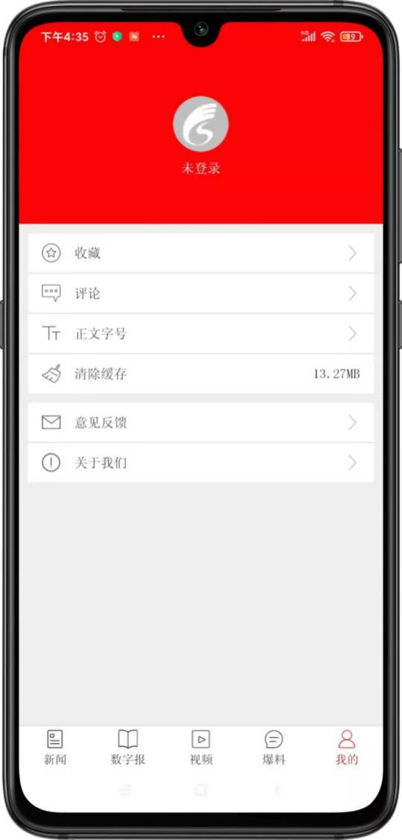

图 1

## 2.1 注册

点击注册，输入手机号、短信验证码、密码注册账号

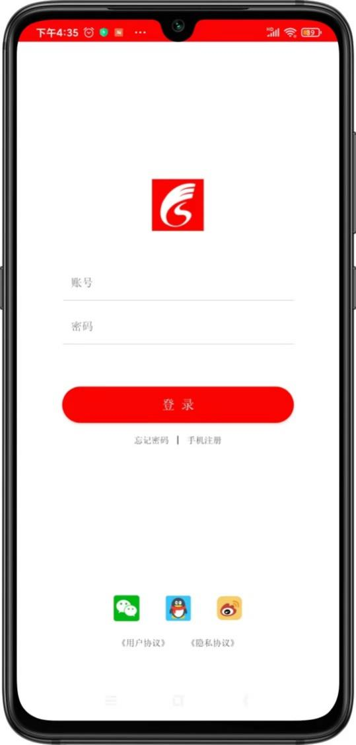

图 2 图 3

## 2.2 微信、QQ、微博注册

点击微信图标，如果未绑定微信，则弹出输入手机号码（图2），点击获取短信验证码，输入手机号、短信验证码、密码，将微信号和手机号绑定。

注：如果手机号未注册，则自动注册并设置密码未刚输入的密码，已注册的，会修改密码未刚才输入的密码。

## 2.3 登录

如果已绑定了微信、qq、微博，则可以点击微信、qq、微博快速登录，或者输入用户名密码登录。

# 第二章 新闻

## 2.1新闻列表

点击新闻，加载所有的新闻类型及其类型下面的新闻列表，上拉加载更多，下拉刷新。

点击新闻类型（此类型可以在后台配置），则加载不同类型的新闻列表。

新闻列表显示：

新闻标题、新闻来源、新闻发布时间（当发布时间超过1周，则显示具体的发布日期）、新闻封面图（如果有则显示，封面图样式可以在后台设置大图、三图、默认）。

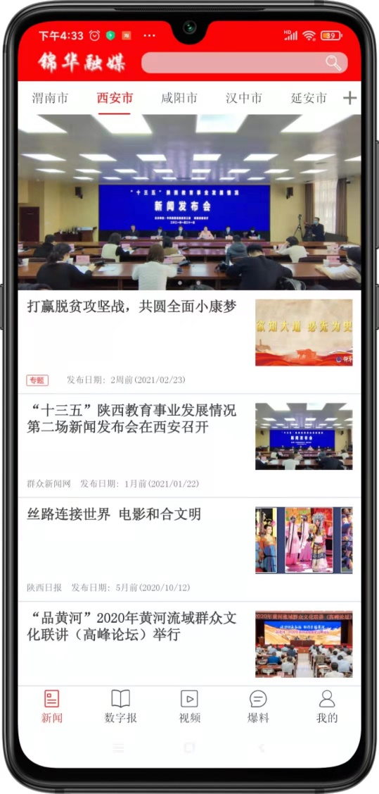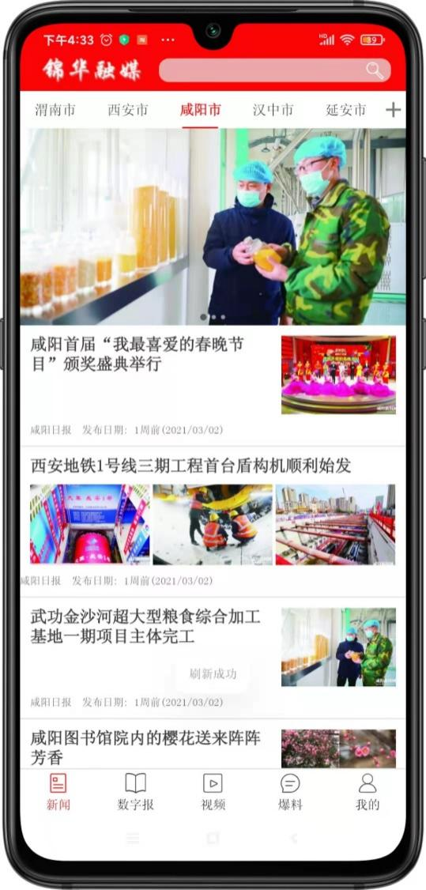

图 4 图 5

## 2.2 新闻详情

点击新闻标题，进入新闻详情，显示新闻引题、新闻标题、新闻副题、新闻内容。

新闻内容的字体、背景色等都可以在后台编辑。

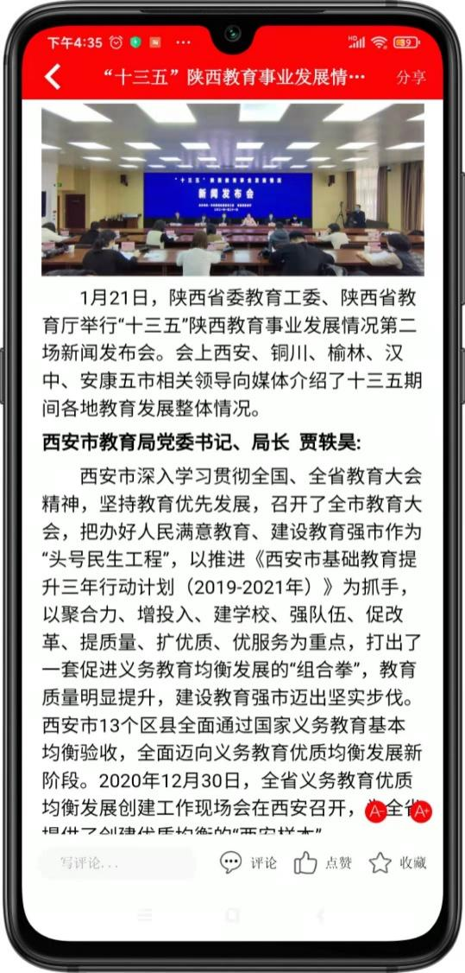

图 6

只有在登录状态下，才能对文章点赞、评论、收藏。

评论的内容，需要审核，审核通过后，点击评论，会显示该文章的所有审核通过的评论。

点击右上角的分享，可以分享文章到微信、qq、新浪微博。

在新闻详情的最下方，有收藏，评论，点赞，分享功能。当登录了小程序后，点击发表评论，可以发布评论，点击分享，可以将新闻分享给好友，点击评论，可以查看评论列表。

## 2.3 新闻栏目排序

在新闻列表页，点击右上角的+号，可以对新闻栏目进行排序。

如图8，点击编辑，可以拖动栏目进行排序。



图 7 图 8

## 2.4 搜索

点击栏目上面的搜索框，出现搜索界面，输入关键字，可以按照标题、正文、作者进行检索。

所有检索过的关键字，在搜索历史里面会保存，可以点击清除搜索历史。

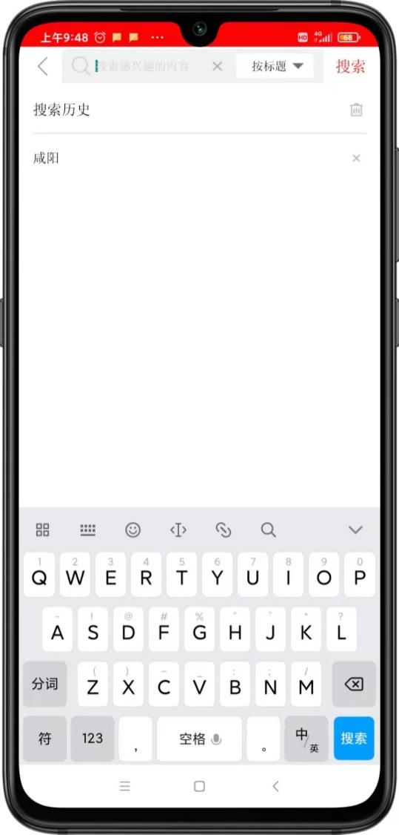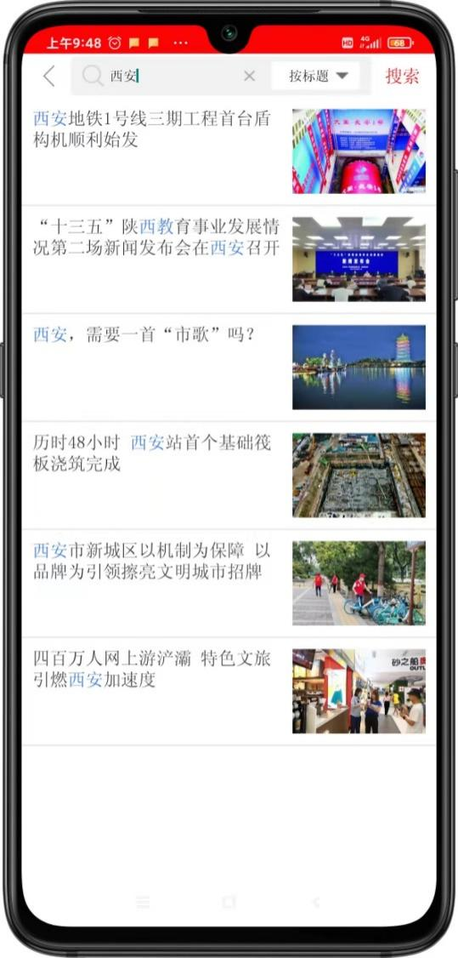

图 9 图 10

## 2.5专题

新闻列表，专题会显示专题的标签，如图11，点击专题，进入专题列表。

最上方显示专题的头图，中间显示专题的分类，点击分类，则切换该分类下的文章列表。

点击右上角的分享，可以将专题分享到微信、QQ、新浪微博。

点击文章，可以查看文章详情。

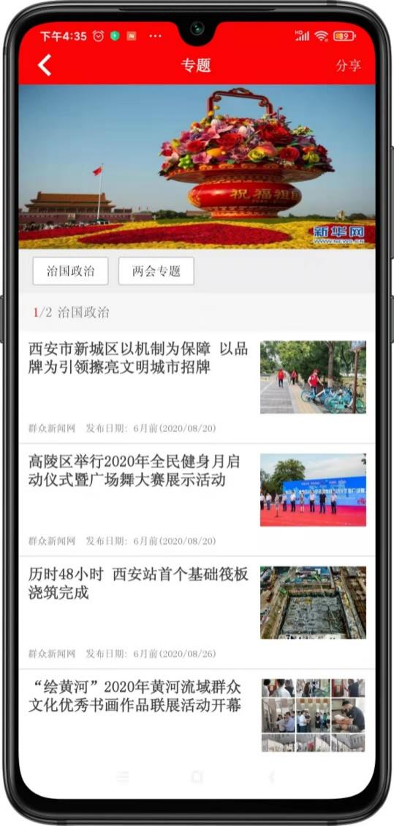

图 11 图 12

# 数字报

## 3.1数字报

点击数字报，默认加载最新一期的数字报内容。

点击版次，加载本期报纸的所有版次-版名，

点击右上角的三个点，可以分享数字报到微信、QQ、新浪微博。

点击目录，加载本版的所有新闻目录，

点击文章，查看文章详情。

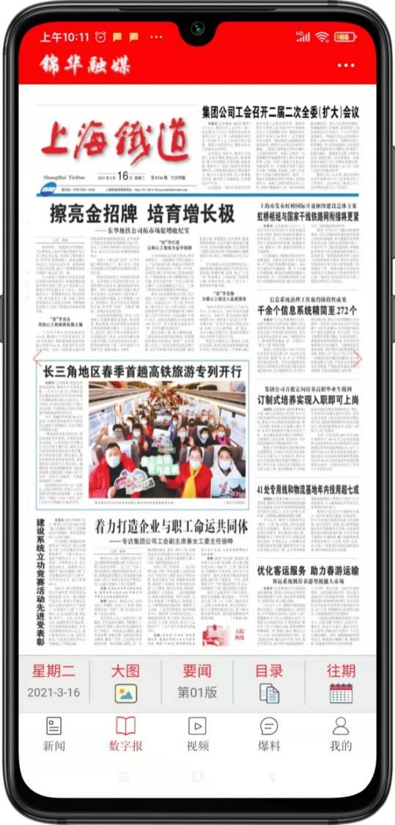 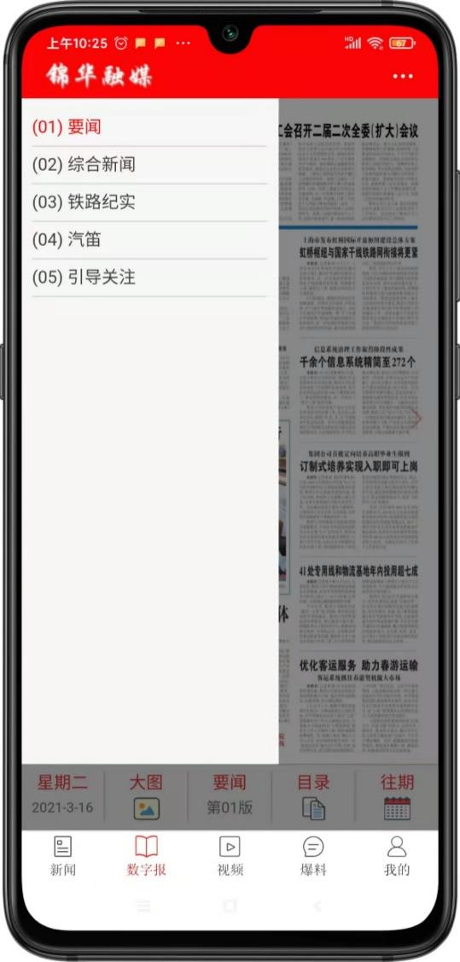

图 13 图 14

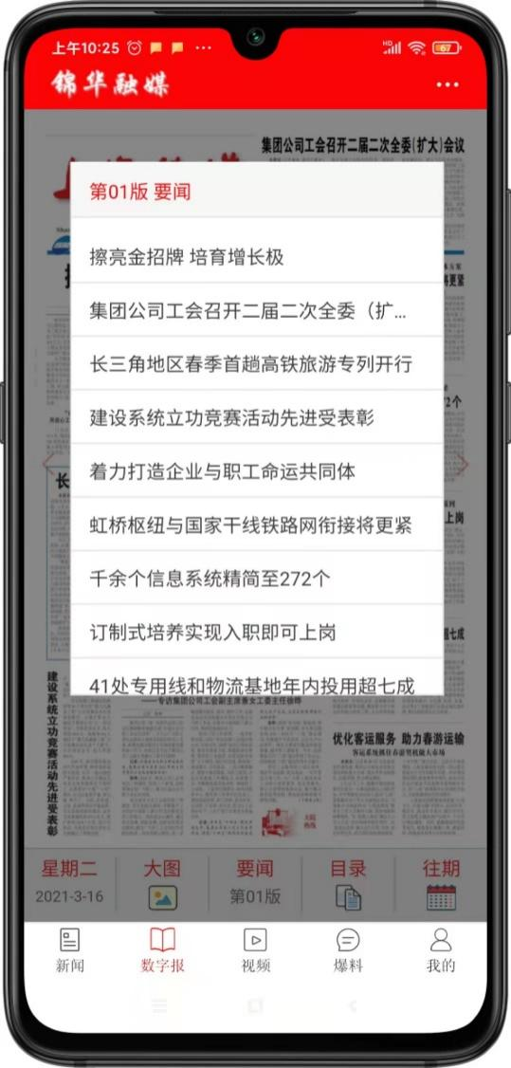 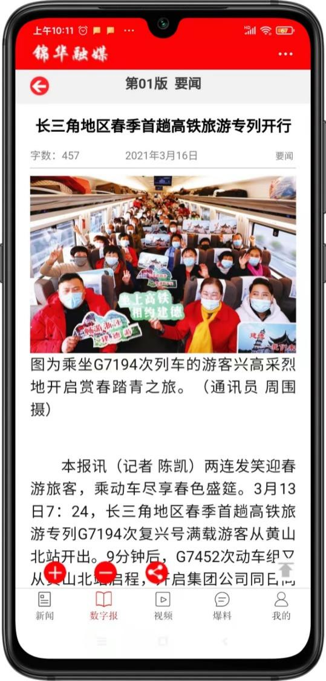

图 15 图 16

# 第四章 视频

## 4.1 视频列表

点击视频，加载所有的视频类型及其类型下面的视频列表，上拉加载更多，下拉刷新。

点击视频类型（此类型可以在后台配置），则加载不同类型的视频列表。

视频列表显示：视频标题、视频封面图、视频发布时间（当发布时间超过1周，则显示具体的发布日期）、视频播放量。

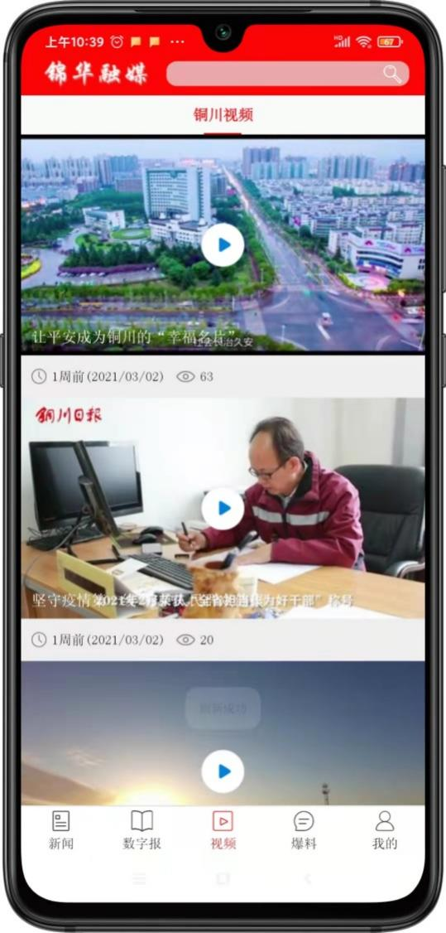 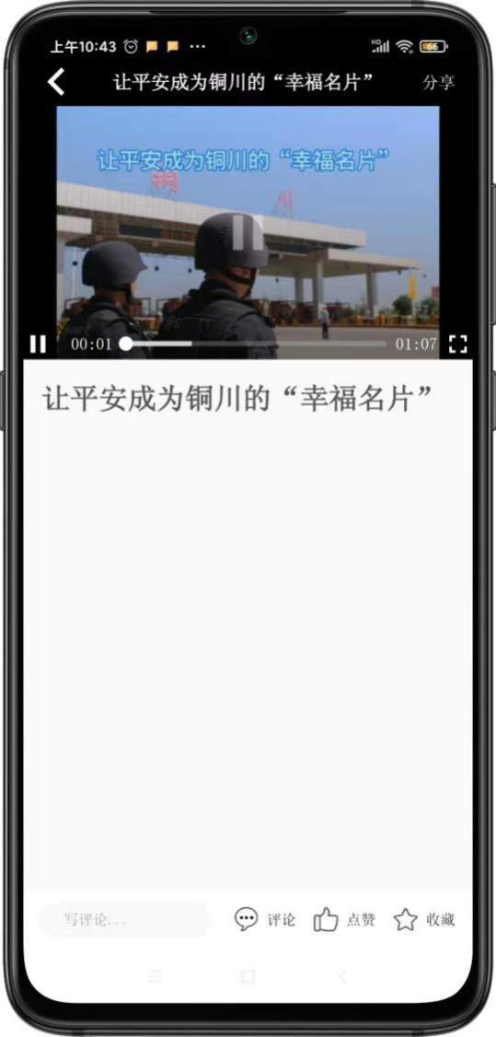

图 17 图 18

## 4.2 视频详情

点击视频列表，显示视频、视频简介。

在最下方，可以对视频进行评论、点赞、收藏。

点击评论显示审核通过后的评论内容。

# 第五章 爆料

## 5.1 爆料列表

点击爆料，加载所有的爆料类型及其类型下面的审核通过爆料列表，上拉加载更多，下拉刷新。

爆料列表显示：标题、封面图、爆料地址、爆料时间。

点击爆料列表，显示爆料详情。

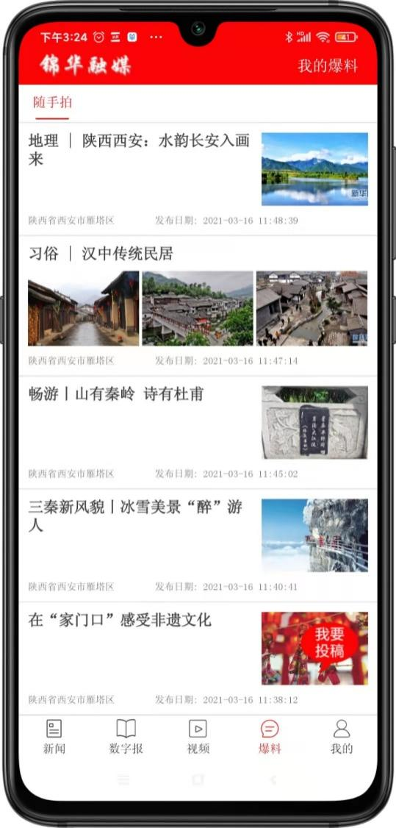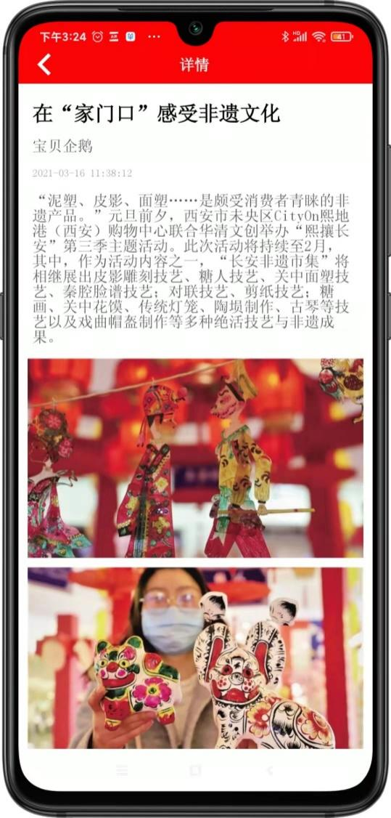

图 19 图 20

# 第六章 我的

## 6.1 登录、修改头像

未登录情况下，点击头像，进入登录界面。见第二章。

已登录情况下，点击头像，可以更改用户名、头像。

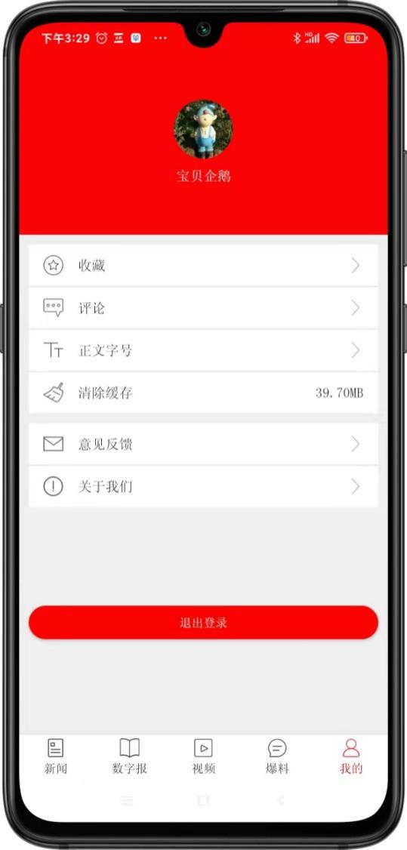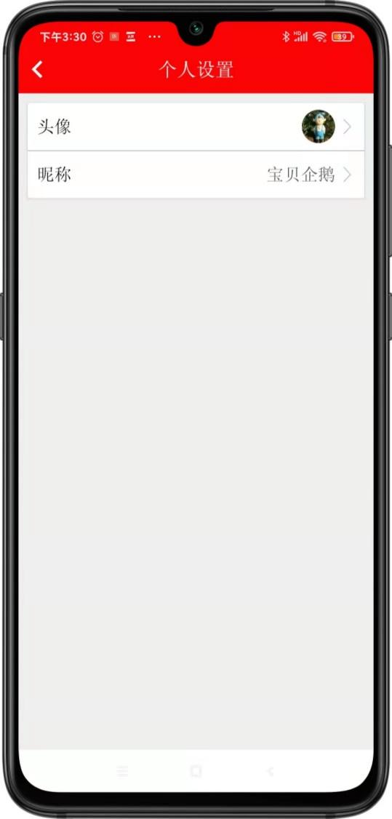

图 21 图 22

## 6.2 收藏

登录状态下，点击收藏，可以看到自己收藏的所有文章列表。点击列表，可以查看文章详情。

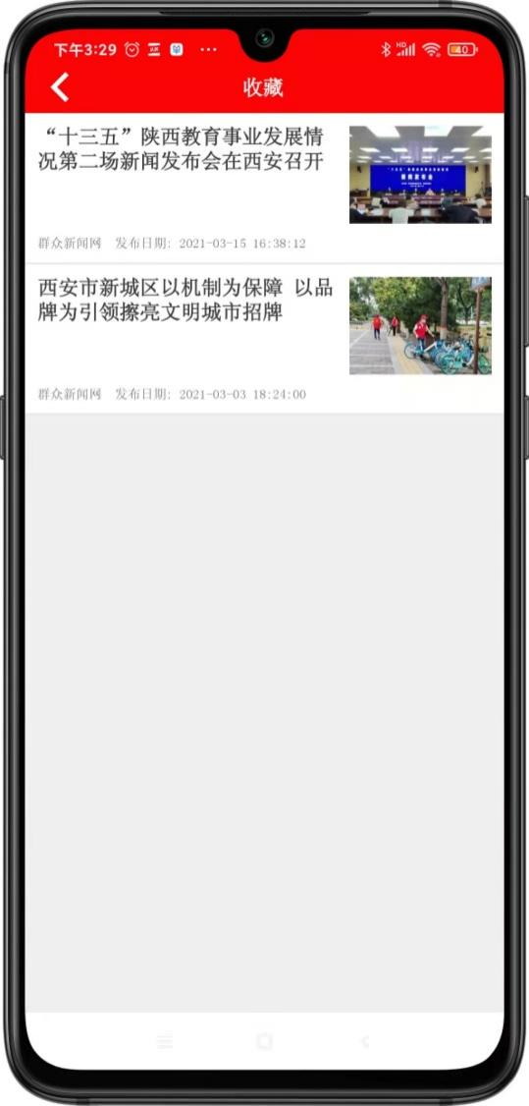

图 23

## 6.3 评论

登录状态下，点击评论，可以看到我的所有评论列表。

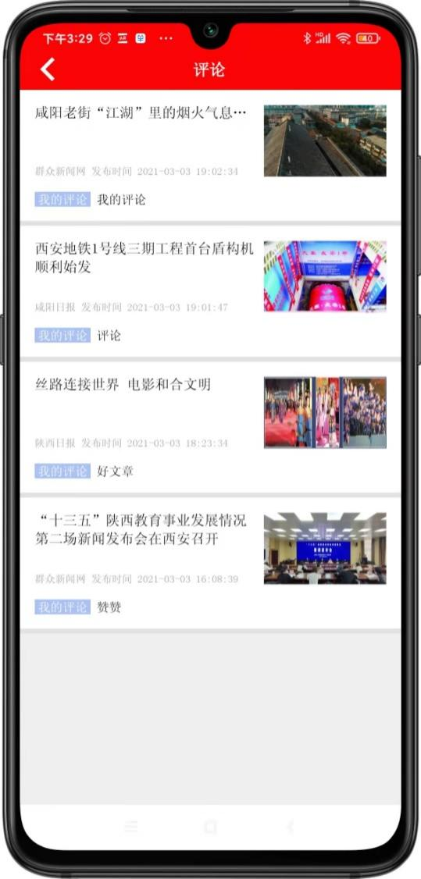

图 24

## 6.4 正文字号

点击可以调整文章字体大小。

## 6.5 意见反馈

点击意见反馈，可以给我们提宝贵的意见，我们看到后，会采纳好的意见和建议。



图 25